嘉義縣太保市新埤國民小學辦理藝術與人文教學深耕計畫成效評估表 編號：
計畫名稱 |  | 藝文新埤-  舞彩弄墨 樂音悠揚 樂陶陶 | 辦理地點 | 新埤國民小學
補助金額 |  | 新台幣 80000 元整 | 辦理期間 | 自 104年 03 月 01 日起 至 104年 11 月 30 日止
 |  | 全校學生
活動場次 |  |  | 參與人次 | 270
附件 | - 課程內容表  - 教學設計  - 上傳本縣藝術與人文深耕計畫整合平台網站( http://art.cyc.edu.tw)成果資料  - 自評表  - 授課教師回饋與省思  - 活動照片
需求評估 |  | 1.藝術是人類文化的結晶，更是生活的重心之一和完整教育的根本；將藝術融於  生活，孩子在藝術教育的天地裡，能勇於展現自己、發揮豐富的想像力和創意，  並且在過程中發展多元智慧，體驗生活美學。  2.期望藉由藝術與人文教學深耕計畫，引進更多專長的老師建構創意學校本位課  程發展，創新藝術人文、豐富教學內涵，給予學生多元多樣學習機會，落實藝  術生活化，生活藝術化的目標。
問題描述 |  | 1.低年級規劃音樂律動學習課程以較輕鬆方式讓學生接觸簡單樂理，為三年級才  開始的音樂課程做一個銜接。  2.中年級規劃書藝課程，簡單文字畫到歷代書法家作品欣賞，讓學生認識中國文  字藝術。  3.高年級規劃立體創作，讓學生多一點空間美學概念。  4.教師教授藝能科目常因礙於專業能力有限，而無法給予學生適切的指導；基於此  原因，故聘請校外藝文師資充實本校藝文課程。
解決策略 |  | 1.聘請校外藝文師資每週定期到校進行教學指導，老師在藝術家協同教學中，老師  增能、學生受益。  2.增進校內教師與校外藝文師資之專業對話、討論、分享，進行專業能力與教學方  法之意見交流，豐富彼此專業內涵，尋求解決最佳方式。
實施歷程 |  | 藝術與人文涵蓋視覺藝術、音樂、表演藝術三領域，本校因經費受限及專長老師教欠缺，外聘師資以音樂教學為主，視覺藝術與表演藝術則因師資缺乏較少實施。期望本計畫實施，師生共同學習成長深植藝術涵養，靜待能展現學習成果，規劃展示空間呈現每位學童的作品，深化學習經驗，營造校園藝術化氛圍。  辦理時間 實施對象 人數 時數 課程內容 辦理地點  104.05-11 每週1節 1.2年級學生 70 40 音樂教學-協同教學 各班教室  104.05-11 每週1節 3.4年級學生 81 90 書法教學-協同教學 專科教室  104.10 5.6年級學生 119 60 美勞教學-協同教學 專科教室
成效分析 |  | 1. 教學過程生動、活潑吸引學生目光，授課老師以故事繪本帶入音樂教學，讓學  生認識音符在五線譜上的位置。以學生學會的曲子，在遊戲當中學會拍打節奏  與認識音符，趣味性中加深學生印象，更把學校本位的閱讀融入課程活動  中。這樣的教學方法，提供給協同教學的老師，日後在生活課程的教學上，做  為參考典範，獲益良多。  2.書法課程是很值得付出時間去奠定的基礎。老師以文字演變作為本次學習的主  軸由甲骨文-隸書-楷書...等，讓學生學習到文字之美。讓學生知道學書法可以陶  冶性情,還可以應用在生活上,如書寫海報製作、春聯等。學生學到了基本的書  寫書法的技能，藉由文字演變了解中國文字的基本造型，欣賞中國書藝之美。  3.美勞課由欣賞立體作品開始，老師引導學生發想、發揮創意。利用保麗龍球做  出簡單水果造型加上彩繪，做成一盤盤讓人垂涎的水果立體作品，完成後再與  學生討論作品呈現方式，以裝置藝術方式呈現在圖書室中，增添校園藝術氛圍。
未來規劃 |  | 藝術深耕計畫解決缺乏專業師資又無足夠經費的窘境。此計劃的優點提供老師增能最直接最貼切的一個管道，也讓學生在藝能學習上更多樣。每每課程結束學生都還覺得意猶未盡。在規劃明年藝術深耕課程，老師們都希望這樣的課程能ㄧ直延續下去，讓多元亦能教育持續在新埤校園深耕發芽，營造充滿藝文氣息的花園學校。未來規劃課程方向  1.引導學生創意思考，利用現有素材，進行校園裝置藝術，讓校園藝術從學生身  上發芽。  2.啟發教師之專業能力：結合藝術工作者，配合學校本位課程，發展藝文教學，  提升教學品質與效能，精進教師具有藝文之專業技能。  3.永續發展：讓藝術生活化，建立以環境與藝文為主的永續校園。

負責人：蘇玲賀 （簽章） 填表人：蘇玲賀 （簽章）

聯絡電話：05-3611075 傳真：05-3611506

填 表 日 期 ： 104 年 11 月 11 日
（單位印信）
附件2
嘉義縣太保市新埤國民小學
104年度藝術與人文教學深耕實施計畫
課程內容表
場次 | 日期 | 時間 | 時數 | 課程內容 | 備註
01 | 104年09月08日 | 10:30~15:00 | 4 | 認識五線譜 | 1.2年級
02 | 104年09月15日 | 10:30~15:00 | 4 | 認識音階 | 1.2年級
03 | 104年09月22日 | 10:30~15:00 | 4 | 節奏練習 | 1.2年級
04 | 104年09月29日 | 10:30~15:00 | 4 | 由繪本認識音樂家 | 1.2年級
05 | 104年10月06日 | 10:30~15:00 | 4 | 陶笛吹奏 | 1.2年級
06 | 104年10月13日 | 10:30~15:00 | 4 | 陶笛吹奏 | 1.2年級
07 | 104年10月20日 | 10:30~15:00 | 4 | 音磚練習(認識音名) | 1.2年級
08 | 104年10月27日 | 10:30~15:00 | 4 | 音磚練習(認識音名) | 1.2年級
09 | 104年11月03日 | 10:30~15:00 | 4 | 音磚練習(認識音名) | 1.2年級
10 | 104年11月10日 | 10:30~15:00 | 4 | 手號練習(認識音階) | 1.2年級
11 | 年 月 日
12 | 年 月 日
13 | 年 月 日
14 | 年 月 日
15 | 年 月 日
16 | 年 月 日
17 | 年 月 日
18 | 年 月 日
19 | 年 月 日
20 | 年 月 日 |  | 40

嘉義縣太保市新埤國民小學
104年度藝術與人文教學深耕實施計畫
課程內容表
場次 | 日期 | 時間 | 時數 | 課程內容 | 備註
01 | 104年04月07日 | 10:30~15:00 | 4 | 甲骨文中的象形文字 | 3.4年級
02 | 104年04月14日 | 10:30~15:00 | 4 | 文字畫中自然系人類系文字 | 3.4年級
03 | 104年04月21日 | 10:30~15:00 | 4 | 文字畫中自然系人類系文字 | 3.4年級
04 | 104年04月28日 | 10:30~15:00 | 4 | 利用甲骨文和金文構成一幅文字畫 | 3.4年級
05 | 104年05月05日 | 10:30~15:00 | 4 | 利用甲骨文和金文構成一幅文字畫 | 3.4年級
06 | 104年05月12日 | 10:30~15:00 | 4 | 利用甲骨文和金文構成一幅文字畫 | 3.4年級
07 | 104年05月19日 | 10:30~15:00 | 4 | 認識北魏張猛龍碑的名稱形式和筆畫的變化 | 3.4年級
08 | 104年05月26日 | 10:30~15:00 | 4 | 認識北魏張猛龍碑的名稱形式和筆畫的變化 | 3.4年級
09 | 104年06月02日 | 10:30~15:00 | 4 | 張猛龍碑的執筆和運筆 | 3.4年級
10 | 104年06月09日 | 10:30~15:00 | 4 | 張猛龍碑的執筆和運筆 | 3.4年級
11 | 104年06月16日 | 10:30~15:00 | 4 | 字體結構的特徵和特殊表現的筆法 | 3.4年級
12 | 104年06月23日 | 10:30~15:00 | 4 | 字體結構的特徵和特殊表現的筆法 | 3.4年級
13 | 104年09月01日 | 10:30~15:00 | 4 | 魏碑基本筆法-豎、橫、點 | 3.4年級
14 | 104年09月08日 | 10:30~15:00 | 4 | 魏碑基本筆法-奈、鉤、撇 | 3.4年級
15 | 104年09月15日 | 10:30~15:00 | 4 | 臨摹魏碑字帖 | 3.4年級
16 | 104年09月22日 | 10:30~15:00 | 4 | 臨摹魏碑字帖 | 3.4年級
17 | 104年09月29日 | 10:30~15:00 | 4 | 魏碑筆意書寫唐詩 | 3.4年級
18 | 104年10月06日 | 10:30~15:00 | 4 | 魏碑筆意書寫唐詩 | 3.4年級
19 | 104年10月13日 | 10:30~15:00 | 4 | 介紹書法家作品形式+賞析 | 3.4年級
20 | 104年10月20日 | 10:30~15:00 | 4 | 介紹書法家作品形式+賞析 | 3.4年級
21 | 104年10月27日 | 13:30~15:00 | 2 | 春聯習寫 | 4年級
22 | 104年11月02日 | 13:30~15:00 | 2 | 春聯習寫 | 4年級
23 | 104年11月10日 | 13:30~15:00 | 2 | 春聯習寫 | 4年級
24 | 104年11月17日 | 13:30~15:00 | 2 | 春聯習寫 | 4年級
25 | 104年11月24日 | 13:30~15:00 | 2 | 春聯習寫 | 4年級

嘉義縣太保市新埤國民小學
104年度藝術與人文教學深耕實施計畫
課程內容表
場次 | 日期 | 時間 | 時數 | 課程內容 | 備註
01 | 104年09月24日 | 10:30~15:00 | 6 | 立體-水果籃製作
02 | 104年10月01日 | 10:30~15:00 | 6 | 立體-水果籃製作
03 | 104年10月08日 | 10:30~15:00 | 6 | 剪黏製作-捏塑
04 | 104年10月15日 | 10:30~15:00 | 6 | 剪黏製作-捏塑
05 | 104年10月22日 | 10:30~15:00 | 6 | 剪黏製作-捏塑
06 | 104年10月29日 | 10:30~15:00 | 6 | 剪黏製作-上色
07 | 104年11月05日 | 10:30~15:00 | 6 | 剪黏製作-拼裝組合
08 | 104年11月12日 | 10:30~15:00 | 6 | 剪黏製作-拼裝組合
09 | 104年11月19日 | 10:30~15:00 | 6 | 立體人形製作
10 | 104年11月26日 | 10:30~15:00 | 6 | 立體人形製作
11 | 年 月 日
12 | 年 月 日
13 | 年 月 日
14 | 年 月 日
15 | 年 月 日
16 | 年 月 日
17 | 年 月 日
18 | 年 月 日
19 | 年 月 日
20 | 年 月 日 |  | 60
附件3
嘉義縣太保市新埤國民小學
104年度藝術與人文教學深耕實施計畫
上傳網站成果資料
上傳日期 | 上傳種類 | 檔案名稱 | 備註
104.11.12 | Word檔 | 1.成果  2.成效評估
104.11.12 | 影像檔

上傳網站成果資料說明
請連結 http://art.cyc.edu.tw 嘉義縣藝術與人文深耕計畫整合平台（以下簡稱本網站），進入畫面後登入帳號與密碼【與學校公務信箱的帳號密碼相同】。

- 照片上傳方式：
- 每一細項課程上傳照片請各校精選以5張為限。
- 本網站首頁畫面左列「網站導航」/ 「電子相簿」 / 按「xp照片上傳精靈」 / 先下載”本網站專屬reg檔” / 執行該檔案。
- 打開所要上傳的照片之資料夾 /打開後，點選畫面左列”將這個資料夾發佈到網站” / 出現”歡迎使用網頁發佈精靈”，按「下一步」/ 選取照片後，按「下一步」/ 出現”將這一些檔案發佈到哪裡?”，請點選本網站電子相簿 / 再輸入一次學校帳號及密碼 / “選擇發佈目錄”，直接按下一步/ “圖片大小”，設定為640×480 / 出現複製及傳輸畫面”/ 完成。
- 回到本網站畫面即可看到剛才所上傳的那些照片 ---＞點選「相片分類」下拉視窗 / 選取自己所屬學校資料夾 / 按「匯入」即可完成。
- 文件上傳方式：
本網站首頁畫面左列「網站導航」/ 「網路資料櫃」/ 在「根目錄」下選取學校自身所參與的計畫項目資料夾 / 點選學校所在分區/ 點選學校所在資料夾 / 按「開啟上傳介面」/ 從硬碟上傳檔案，按 “瀏覽”選擇路徑，加註 “檔案說明” / 按「送出」即可完成
附件4
嘉義縣104年度「教育部國民及學前教育署補助國民中小學
藝術與人文教學深耕實施計畫」
自評表
學校名稱： 新埤國小
評選規準 | 評 選 項 目（n%） | 完成度評選等級 |  |  |  | 質性描述  （優點、可進事項、建議）
 |  | 優  異 | 良  好 | 尚  可 | 待改  進
1. 行政與管理  (25%) | 1-1.行政人員對推動計畫的理解做到「策劃」「教學」「展演」「鑑賞」的支持。（4%） | 4 |  |  |  | 1.規劃課程低年級音樂。中年級書法。高年級美勞。聘用專長老師協同教學增進教師專業技能。  2.鼓勵參加藝文研習增能教學所需。  3.規劃高年級呈現立體作品做裝置藝術美化校園中年級開辦書課程低年級音樂律動銜接中年級音樂課。  4.音樂於期末跳蚤市場展現成果書法課讓學生文字畫呈現，張貼於各班教室。美勞作品以校園裝置藝術方式展現。
 | 1-2.擬定課程短中長期目標計畫，並能落實藝術與人文教育指標。（4%） | 4
 | 1-3. 鼓勵並辦理教師參與推動藝術與人文素養教學深耕相關之研習，以提升教學品質與效能。（5%） |  | 3
 | 1-4.續辦學校對去年計畫的執行成效檢核機制及其與今年實施計畫的延續性。（4%） | 4
 | 1-5. 學校設置教學與展演之發表時間與空間，營造豐富性與創造性的藝術人文學習情境。（4%） | 4
 | 1-6. 具備軟硬體教學相關教室與設施（如創作教室、視聽教室、電腦設備、賞析媒材或展示海報等）。 （4%） |  | 3
2.專業與  成長（30%） | 2-1.結合藝術家或專業藝文團體與學校藝文師資的實際情況。（6%） |  | 5 |  |  | 專長藝術教師協助教學，學生學習更多技能，老師也受益；專業成長。
 | 2-2.聘請藝術家、藝術工作者協助學校發展藝術人文的教學。（6%） | 6
 | 2-3 具有編製教材教具和改進教學之能力，協助藝文領域師資的教學職能。（6%） |  | 4
 | 2-4 與其他領域教師間之連繫、合作、協同教學並有效解決教學現場問題。（6%） | 5
 | 2-5外聘教師與校內教師共同協同教學，校內教師能夠進行銜接教學。（6%） | 5
3. 教學與課程（30%） | 3-1.成立藝術與人文教學深耕推動小組，建立本位課程並定期進行研討。（6%） | 6 |  |  |  | 成立推動小組進行課程對話，由外聘教師指導學生老師協同教學，達到學生普遍受惠利用期末跳蚤市場提供展演舞台。  裝置藝術美化校園，活潑、驚艷
 | 3-2.訂定課程設計與授課時數並落實教學。（7%） | 6
 | 3-3.結合課程與教學務實推展，達到多數學生普遍受惠的原則。（6%） |  | 5
 | 3-4.運用多元的創新教學方法、學習活動與評量方式，注重學生的基本素養育成。（6%） |  | 5
 | 3-5.辦理校內成果展演或觀摩會（6％） | 6
4. 資源與成效檢核（15%） | 4-1.能結合社區、家長會等人力、物力資源深耕學校本位藝術與人文課程的普及。（4%） |  | 3 |  |  | 結合在地藝術家深耕本校藝術與人文課程並帶動非專業師資參與讓孩子習得帶的走的能力。
 | 4-2.評估藝術家協助教學成效作為後續合作參考（4%） |  | 3
 | 4-3.帶動非專業師資參與，涵養藝術人口，學生是否在本專案學習到帶得走的能力並具延展性。（4%） |  | 3
 | 4-4. 編列藝術教學校內外教學活動與展演之相關經費預算，並確實撥款執行。（3%） |  |  | 2
合 計 |  |  |  |  |  | 86

附件5
授課教師回饋與省思
回饋者 | 鄭雅琪教師 | ○○○教師
個人成長  (100字以內) | 透過遊戲的方式讓孩子自然學習音樂，實際體驗樂器的操作，分辨不同樂器的音色，孩子們很融入，也樂在其中！
檢討建議  (100字以內) | 活動進行時，總有幾個孩子因過度投入而影響活動的進行，需要暫時冷靜，原班導師協同教學有相當的重要性

回饋者 | 楊雅雯教師 | ○○○教師
個人成長  (100字以內) | 有別於傳統的音樂課，林老師讓孩子邊玩邊學，節奏及樂理似乎不再那麼不可親。看著孩子踴躍舉手回答問題，及整堂課歡樂的氣氛，覺得他們真的好幸福！
檢討建議  (100字以內) | 只有十堂課真的好少喔！可以再多幾次嗎？

回饋者 | 二忠王朱玉教師 二孝紀曉屏教師 | ○○○教師
個人成長  (100字以內) | 授課老師教學活潑，藉由身體的律動、手部位置、拍唸節奏，讓孩子認識音階位置、感受音樂的拍律。教學過程中學生的展演與分享，亦可讓老師能觀察學生是否能以動作表現出曲調的高低與音符。這樣的教學方法，可提供給協同教學的老師，在生活課程的教學上，做為參考典範，獲益良多。
檢討建議  (100字以內) | 每次律動課都讓孩子們期待，從孩子身上感受到學習音樂的快樂!希望藝術深耕計畫能夠繼續深耕於學校，讓非專長老師學習更多樣教學技能，使得課堂上學習更有效率，學生皆能快樂學習。

回饋者 | 蘇玲賀教師
個人成長  (100字以內) | 美勞課透過不同領域專長老師帶來不一樣的課程，讓學生學習更多樣化，在盡情揉捏中創意展現，不同構思、組合，完成一張半浮雕畫，學生開心地動手玩創意。
檢討建議  (100字以內) | 不擅長構圖及揮灑色彩的孩子，在此次課程中學生發現~原來創作是這麼多元這麼有好玩，在這樣課程中讓學生不同的感受、展現自信。深耕課程持續進行，將造就更多搞創意、玩藝術的大人物。
附件6 104年度藝術與人文教學深耕實施成果
校 名 | 嘉義縣太保市新埤國民小學 | 校長 | 闕裕清
計畫名稱 | 藝文新埤-  舞彩弄墨 樂音悠揚 樂陶陶 | 承辦人 | 蘇玲賀
參加對象 | 全校學生 | 藝術家 | 林淑如、楊淑如、馮惠吟
實施歷程 | 1.教學過程生動、活潑，授課老師以故事繪本帶入音樂教學， 讓學生認識音  符在五線譜上的位置。在遊戲當中學會拍打節奏與認識音符，趣味性中加  深學生印象，更把學校本位課程閱讀融入課程活動中。  2.老師以文字演變作為本次學習的主軸由甲骨文-隸書-楷書...等，讓學生學習  到文字之美。讓學生知道學書法可以陶冶性情,還可以應用在生活上,如書  寫海報製作、春聯等。學生學到了基本的書寫書法的技能，藉由文字演變  了解中國文字的基本造型，欣賞中國書藝之美。  3.美勞課由欣賞寺廟剪黏藝術，老師引導學生發想、發揮創意。利用輕黏土捏塑花的造型加上彩繪，組合成一幅立體圖畫；再一利用紙箱做出大型人偶造型，設計不同創意造型，可以隨意轉動組，合具趣味性。兩項作品以裝置藝術方式呈現在校園中，增添校園藝術氛圍。
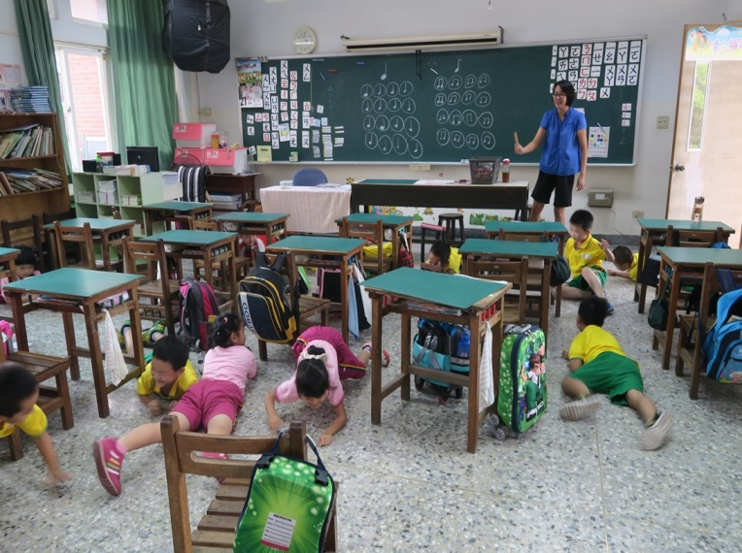 |  | 老師活潑教學。配合肢體動作，學生玩的不亦樂乎，在遊戲中學會了拍子和節奏，原來音樂課可以那麼好玩。
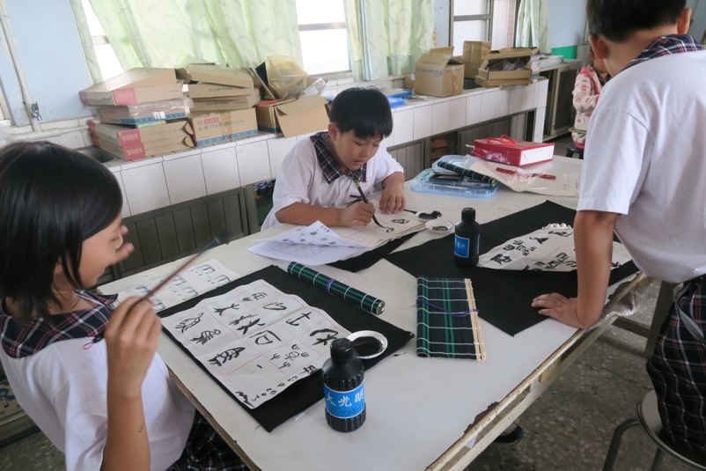 |  | 甲骨文、象形文字真有意思，畫圖般的就把字體完成了，看我寫得有模有樣。

